语言部分

(一).数组
数组的声明(2种):;
a,自变量声明 var a = ['a','b'];
b,内置构造函数声明 var b = new Array();

1. 获取数组中最大值：
1.定义一个函数假设这个变量中的值是最大的
2.遍历数组
3.判断如果最大值小于数组中的值,那就输出数组中的值( 数组中的最大值 )

循环数组:
1,for循环
2.for in循环
3.Array.forEach()循环

(二).函数

1. 函数的声明：
1.关键字声明
function a(){}
2.表达式声明
var a = function(){}
3.内置构造函数声明( 几乎不用,了解 )
new Function(){}

function 函数名(){
//函数体
}
函数声明的时候,函数体并不会执行,只要当函数被调用的时候才会执行.

2. 函数的调用：
函数名();
函数可以进行多次调用
//求1----100之间的数的和
function getSum(){
var sum = 0;
for(var i=0;i<=100; i++){
sum += i;
}
console.log(sum);
}
getSum(); //5050
getSum(); //5050
getSum(); //5050

3. 函数的返回值：
函数名();
当函数执行完的时候 , 并不是所有函数都需要打印 . 我们期望函数给 我们一些反馈( 比如计算的结果返回进行后续的运算 ) , 这个时候可以让函数返回一些东西, 也就是返回值. 函数通过return返回一个值.
返回值语法:
//返回值语法
function 函数名(形参1,形参2,形参3...){
//函数体
return 返回值;
}
//可以通过变量来接收这个返回值
var 变量 = 函数名(实参1,实参2,实参3);
返回值详解:
函数有返回,紧跟在return后面的就是函数的返回值.
return语句后面的所有内容全部不执行, 多个return只能有一个起作用.
return后面没有值, 返回undefined

4. 匿名函数和自调用函数：
自调用匿名函数,可以封装作用域.
//自调用匿名函数
(function (){
console.log(1);
})();

将函数作为返回值来使用 ( 闭包 )
function f1(){
var h = function(){
console.log('11111');
}
//将函数作为返回值来使用
return h;
}
var k = f1();
k(); //11111

把函数当做值传递回去( 回调函数 )
function f1(k){
k();
}
function f2(){
console.log(222);
}
//将函数当做实参进行传递
f1(f2); //222

(三).作用域与JS代码的运行

1. 变量提升
变量提升
定义变量的时候, 变量的声明会被提升到作用域的最上面, 变量的赋值不会提升.
函数提升
js解析器首先会把当前作用域的函数声明提前到整个作用域的最前面

2. JS代码的运行
代码的运行分为两个阶段:
1.编译阶段:
语法检查 变量及桉树的声明
2.代码的执行阶段

function f(){
console.log(a);
var a = 1;
}
f(); //undefined
上述代码等于下面的代码
function f(){
var a;
console.log(a);
a = 1;
}
f(); //undefined

先提升变量, 后提升函数,所以变量和函数名不要重复.

这个案例和上一个一样, 和第一行var n = 10;没有关系
var n = 10;
fn();
function fn(){
console.log(n); //undefined
var n = 20;
}

3. 词法作用域
var n = 1;
function f(){
console.log(n);
}
f(); //1

function f(){
var n =2;
}
f();
console.log(n); // n is not defined

在js中,有两个作用域;
1.全局作用域;
变量在全局作用域中,就被称为全局变量.
2.局部作用域;
变量在局部作用域中,就称为局部变量.
局部作用中可以访问全局作用域中的数据,
全局作用域中不能访问局部作用域中的数据

4. 作用域链

//作用域链
var n = 0;
function f1(){
var n = 1;
function f2(){
var n = 2;
function f3(){
var n = 3;
console.log(n); //3
}
f3();
}
f2();
}
f1();

当子函数要使用某个变量时,子函数内部没有这个变量自动向父级函数查找,父级没有就向爷爷级查找,如果没有就继续想上级查找,直到找到全局作用域;查找过程中 如果找到了变量,就会 停止向上级查找的过程.
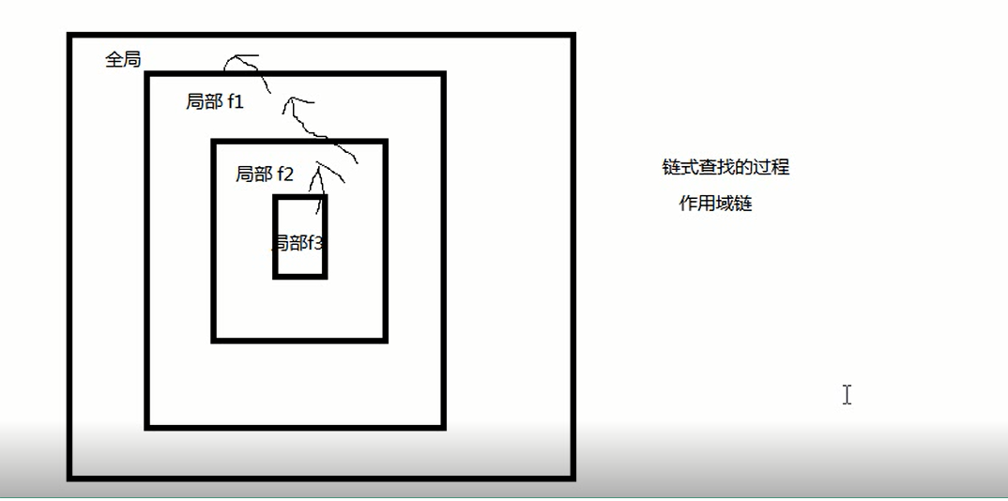

(四).对象

1. 对象的声明
字面量方式创建对象
//字面量方式创建对象
var obj = {
name:'西岭',
age:18,
f:function(){
console.log('西岭老湿最帅!');
}
};

自定义构造函数获取对象
//自定义构造函数获取对象
function f(name,age,job){
this.name = name;
this.age = age;
this.job = job;
this.sayHi = function(){
console.log('Hello,everyBody');
}
}
var p1 = new Person('马录',18,'leader');

内置构造函数创建对象
// 内置够赞函数创建对象
var person = new Object();
person.name = 'lisi';
person.age = 35;
person.sayHi = function(){
console.log('Hello,everyBody');
}

2. this
函数如果在某个对象下,this就指向这个对象
函数如果直接调用,this指向windows对象

3. 对象的使用
对象.方法名(); //调用对象的方法
对象.属性; //获取对象的属性

对对象进行循环
//for......in
var obj = {
n1:'刘能',
n2:'刘英',
n3:'刘明',
};

for(var k in obj){
// console.log(k); //n1,n2,n3
console.log(obj[k]); //刘能,刘英,刘明
}

(五).标准库对象( 内置对象 )

1. Math对象
Math.ceil(); //向上取整
Math.floor(); //向下取整
Math.abs(); //取绝对值
Math.max (); //最大值
Math.min(); //最小值
Math.pow(); //n次方
Math.sqrt(); //返回平方根

随机数公式: Math.random() * ( max-min ) + min;
案例: 背景颜色随机变换
var p = document.getElementById('p');
var a = Math.floor(Math.random()*(256-0)+0)+',';
a+= Math.floor(Math.random()*(256-0)+0)+',';
a+= Math.floor(Math.random()*(256-0)+0);
p.style.background = 'rgb('+a+')';

2. Date对象
getFullYear() //年
getMonth() //月,+1
getDate() //日
getHours() //时
getMinutes() //分
getSeconds() //秒
date.getDay() //一周中的某一天
date.getTime() //时间戳

案例: 输出当前时间
var d = new Date();
var ymd = d.getFullYear()+'-'+(d.getMonth()+1)+'-'+d.getDate();
var hms = d.getHours()+':'+d.getMinutes()+':'+d.getSeconds();
console.log(ymd+ ' ' +hms);

3. 数组对象
arr.push() //数组末端添加一个元素
arr.pop() //删除数组最后一个元素
arr.slice() //从0开始,第2个元素结束
arr.concat() //用于连接两个或多个数组
arr.join() //返回一个包含数组中所有元素的一个字符串
arr.reverse() //颠倒数组中元素的顺序
arr.sort() //对数组排序
arr.toString() //把数组转化为字符串
arr.valueOf() //返回数组的原始值, 也就是整个数组

4. 字符串String类
length() //返回字符串的长度
indexOfb() //返回参数在字符串中的索引下标, 默认从0开始
substr(a,b) //指定长度截取,a从哪里开始截取,b截取多个字符
replace(str1, str2) //使用str2替换字符串中的str1
toLowerCase() //转小写
toUpperCase() //转大写
str.trim() //去除字符串前后的空白
str.concat() //用于拼接字符串
str.split() //把字符串分割成数组的形式返回
str.substring( start,end ) //从start开始,截取到end位置,end取不到
str.substr(start,length) //从start开始,截取length长度个字符串,默认截取到最后

浏览器API

(一)文档对象模型（DOM）

1. 点击按钮图片更换
<body>
<input type="button" value="按钮" id="btn">
<img src="../img/c1.jpg" alt="">
</body>
<script>
var btn = document.getElementById('btn');
btn.onclick = function(){
var img = document.getElementsByTagName('img')[0];
img.src = '../img/c10.jpg';
}
</script>

2. 点击按钮换文字
<body>
<input type="button" value="按钮" id="btn">
<p id="p1">多学一点知识</p>
</body>
<script>
var btn = document.getElementById('btn');
btn.onclick = function(){
var p1 = document.getElementById('p1');
p1.innerText = '少写一行代码';
}
</script>

3. 点击a换文字和连接
<body>
<input type="button" value="按钮" id="btn">
<a href="http:qq/com">腾讯坑少年</a>
</body>
<script>
var btn = document.getElementById('btn');
btn.onclick = function(){
var a = document.getElementsByTagName('a')[0]
a.href = 'http://wwww.baidu.com';
a.innerText = '百度坑死人!';
}
</script>

4. 点击按钮全部文字换掉
<body>
<input type="button" value="修改" id="btn">
<p>盐酥鸡</p>
<p>北京烤鸭</p>
<p>糖醋鱼</p>
<p>红烧肉</p>
<p>西湖牛肉羹</p>
</body>
<script>
var btn = document.getElementById('btn');
btn.onclick = function(){
var p_list = document.getElementsByTagName('p');
// for(var i=0; i<p_list.length;i++){
// p_list[i].innerText = '喝点凉水就ok啦';
// }
for(var i in p_list){
p_list[i].innerText = "喝凉水!";
}
}
</script>

5.点击按钮大图变小图
<body>
<input type="button" value="修改" id="btn">
<img src="../img/c9.jpg" alt="" >
</body>
<script>
var btn = document.getElementById('btn');
btn.onclick = function(){
var img = document.getElementsByTagName('img')[0];
img.style.height = '300px';
img.style.width = '300px';
}
</script>

6. 点击按钮更换按钮上的文字
<body>
<input type="button" value="修改" id="btn">
</body>
<script>
var btn = document.getElementById('btn');
btn.onclick = function(){
//this指向当前对象
this.value = '按钮';
}
</script>

7. 点击图片逐渐缩小
<body>
<img src="../img/c11.jpg" alt="" style="height:500px; width:500px" id="img">
</body>
<script>
var img = document.getElementById('img');
img.onclick = function(){
var h = parseInt(this.style.height)-20+'px';
var w = parseInt(this.style.width)-20+'px';
this.style.height = h;
this.style.width = w;
}
</script>

8. 点击按钮文字全部填充
<body>
<input type="button" value="按钮" id="btn"><br>
<input type="text"><br>
<input type="text"><br>
<input type="text"><br>
<input type="text"><br>
<input type="text"><br>
<input type="text"><br>
</body>
<script>
var inp = document.getElementsByTagName('input');
inp[0].onclick = function () {
for (var i = 1; i < inp.length; i++) {
inp[i].value = 'Hello World';
}
}
</script>

9. 怀孕了案例点哪个按钮其他按钮变化
1.找到所有的input，叫inps
2.循环找到所有的inps
3.给每一个的input绑定独立的点击事件
4.点击谁->this就能代替
5.判断this 的value值,如果点击的value是"怀孕了"
循环inps, 使inps[i]的value值是"没怀孕"
6.再把当前的value值改为"怀孕了"
7.else,复制一份,

<body>
<input type="button" value="怀孕了" > <br>
<input type="button" value="怀孕了" > <br>
<input type="button" value="怀孕了" > <br>
<input type="button" value="怀孕了" > <br>
<input type="button" value="怀孕了" > <br>
<input type="button" value="怀孕了" > <br>
</body>
<script>
var inps = document.getElementsByTagName('input');
for(var k in inps){
inps[k].onclick = function(){
if(this.value == "怀孕了"){
for(var i=0; i<inps.length; i++){
inps[i].value = "没怀孕";
}
this.value = "怀孕了";
}else{
for(var i=0; i<inps.length; i++){
inps[i].value = "怀孕了";
}
this.value = "没怀孕";
}
}
}
</script>

10. 点box逐渐变大且背景颜色随机变化
<body>
<div style="width: 100px; height: 100px; border: 1px solid red"></div>
</body>
<script>
var div = document.getElementsByTagName('div')[0];
div.onclick = function(){
this.style.width = parseInt(this.style.width)+10+'px';
this.style.height = parseInt(this.style.height)+10+'px';

var rgb = Math.floor(Math.random()*(256-0)+0)+',';
rgb += Math.floor(Math.random()*(256-0)+0)+',';
rgb += Math.floor(Math.random()*(256-0)+0);

this.style.background = 'rgb('+rgb+')';
}
</script>

11. 点击按钮显示隐藏box
<body>
<input type="button" value="显示" id="show">
<input type="button" value="隐藏" id="hidden">
<div style="width: 100px; height: 100px;border: 1px solid red"></div>
</body>
<script>
var inp = document.getElementsByTagName('input');
inp[0].onclick = function(){
document.getElementsByTagName('div')[0].style.display = 'block';
}
inp[1].onclick = function(){
document.getElementsByTagName('div')[0].style.display = 'none';
}
</script>

12. 阻止浏览器默认行为

<body>
<form action="./0.php" method="GET">
邮箱:<input type="text">
<input type="submit" value="提交">
</form>
</body>
<script>
document.getElementsByTagName('input')[1].onclick = function(){
//阻止浏览器默认行为
return false;
}
</script>

(二)事件

1. 什么是事件
一种 触发------响应 的机制.
事件的三要素:
事件源: 触发( 被 )事件的元素
事件类型: 事件的触发方式( 例如鼠标或键盘点击 )
事件处理程序: 事件触发后要执行的代码 ( 函数形式 )

2.事件绑定
a,行内绑定
b,动态绑定
c,事件监听
<script>
//事件监听
//先获取节点对象
var addbtn = document.getElementById('addbtn');
//调用节点对象的addElementListenter()方法;
addbtn.addEventListener('click',function(){alert(7)});
</script>

行内绑定及动态绑定，事件名称前必须加on
事件监听直接写事件的名称 不需要加on

3.三种事件绑定比较
a, this指向:
(行内绑定)属性值中直接使用this 指向本对象
属性值中是一个函数调用，函数中的this 指向window对象
其他两种事件绑定中this指向本对象
b,动态绑定和行内绑定
同一个元素绑定多个相同的事件会被覆盖
c, 事件监听( 强烈建议使用 )
同一个元素绑定多个事件不会被覆盖, 同时this指向固定指向本对象

4.事件类型
a, 页面事件
Load 加载

b, 鼠标事件
Foucus 元素获取焦点
Blur 元素失去焦点

c, 鼠标事件

d, 键盘事件
Keydown 按下任意键
Keypress 除shift,Fn,CapsLock外任意键
Keyup 释放任意按键

e, form表单事件
Reset 点击重置按钮
Submit 点击提交按钮

f, 内容变化事件
Change 当内容改变且失去焦点时触发
Input 当内容改变时触发

5.事件传播
事件冒泡
孩子下有一个事件,父亲元素也有相同的事件.当触发孩子身上的事件时,父亲身上的事件也会被触发.
( 就是从底层往上跑 )
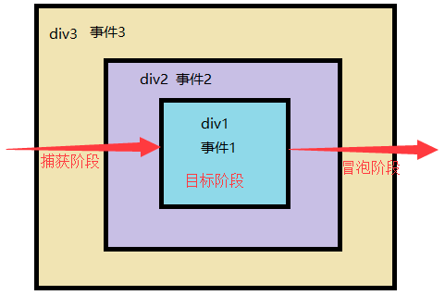
行内绑定和动态绑定的事件的触发阶段都是在冒泡阶段
捕获阶段 行内绑定和动态绑定的事件 不会被触发

(三)事件对象

1.点哪个表格,哪个表格背景颜色变红

<body>
<table border="1" cellspacing="0">
<tr>
<td>123</td>
<td>123</td>
<td>123</td>
</tr>
<tr>
<td>123</td>
<td>123</td>
<td>123</td>
</tr>
<tr>
<td>123</td>
<td>123</td>
<td>123</td>
</tr>
</table>
</body>
<script>
var t = document.getElementsByTagName('table')[0];
t.onclick = function(ev){
ev.target.style.background = 'red';
console.log(ev.target);
}
</script>

2.图片跟随鼠标移动
<body>
<img src="../img/c1-s.png" alt="" style="position: absolute;">
</body>
<script>

//图片跟随鼠标移动
document.onmousemove = function(ev){
var img = document.getElementsByTagName('img')[0];
img.style.top = ev.clientY +'px';
img.style.left = ev.clientX +'px';
}

</script>

阻止浏览器默认行为&事件传播
非标准方式:
return false;

事件对象中提供的标准方法:
ev.preventDefault();

阻止事件的传播(div里面有a,想点击a,但是不想触发div的事件)
ev.stopPropagation();

内容改变背景

<body>
<input type="text" id="t">
</body>
<script>
//当内容失去焦点的时候
document.getElementById('t').oninput = function () {
//输入字符的长度
var le = this.value.length;
if (le > 6 && le < 10) {
this.style.background = 'green';
} else {
this.style.background = 'red';
}
}
</script>

隔行变色

<body>
<input type="button" value="变" id="btn">
<ul>
<li>五菱宏光</li>
<li>长安奔奔</li>
<li>通用宝骏</li>
<li>保时泰</li>
<li>时风</li>
<li>奇瑞QQ</li>
</ul>
</body>
<script>
document.getElementById('btn').onclick = function(){
var lis = document.getElementsByTagName('li');
for(var i=0;i<lis.length;i++){
if(i%2 == 0){
lis[i].style.background = 'yellow';
}else{
lis[i].style.background = 'red';
}
}
}
</script>

鼠标悬浮变色

<body>
<input type="button" value="变" id="btn">
<ul>
<li>五菱宏光</li>
<li>长安奔奔</li>
<li>通用宝骏</li>
<li>保时泰</li>
<li>时风</li>
<li>奇瑞QQ</li>
</ul>
</body>
<script>
var lis = document.getElementsByTagName('li');
for(var i=0; i<lis.length; i++){
lis[i].onmouseover = function(){
this.style.background = 'gray';
}
lis[i].onmouseout = function(){
this.style.background = '';
}
}
</script>

7.跟随鼠标的像素值

<body>
<p id="p" style="position: absolute;"></p>
<div style="width: 200px;height: 200px; border: 1px solid red">
</div>
</body>
<script>
var p = document.getElementById('p');
document.getElementsByTagName('div')[0].onmousemove = function(ev){
p.innerText = ev.clientX + ',' +ev.clientY;
p.style.top = ev.clientY + 'px';
p.style.left = ev.clientX + 'px';
}
</script>

8.跟随鼠标的像素值
<style>
div {
width: 50px;
height: 50px;
background: green;
float: left;
margin-right: 20px;

}

.b {
border: 1px solid red;
}
</style>

<body>
<div></div>
<div></div>
<div></div>
<div></div>
<div></div>
<div></div>
</body>
<script>
var div = document.getElementsByTagName('div');
for(var i=0;i<div.length;i++){
div[i].onmouseover = function(){
this.className = 'b';
}
div[i].onmouseout = function(){
this.className = '';
}
}
</script>

(四).节点操作

节点操作
创建节点
document.createElement()
创建文本节点
document.createTextNode();
为元素添加子元素
node.appendChild();
判断有没有子节点, 有 返回true
node.hasChildNodes();
移除子节点
node.removeChild();
克隆子节点
Node.cloneChild();

node.innerHTML
node.innerTEXT

节点属性
Node.getAttribute();
Node.setAttribute();
Node.hasAttribute();
Node.removeAttribute();

节点属性
Node.nextElementSibling 找弟弟
Node.previousElementSibling 找哥哥
Node.parentElement 当前父级节点
Node.childNodes 返回一个NodeList集合，成员包括当前节点的所有子节点(注意空格回车也算,文本节点1)。

Css节点操作(5个案例没写)

(五).浏览器对象模型

1.对话框
Window.prompt(): 显示一个对话框,对话框中包含一条文字信息,用来提示用户输入文字.
window.confirm(): 方法显示一个具有一个可选消息和两个按钮(确定和取消)的模态对话框 。

定时器

设置定时器setTimeout()和clearTimeout()

//每隔一定的时间执行一次,循环往复执行
var s = setInterval(function(){console.log(3)},1000);

//到时器,时间一到就执行,只执行一次
function f (){
console.log(1);
}
var p = setTimeout(f,1000);

清除定时器setInterval()和clearInterval()

案例一起来摇摆

眼看图片飞走

JS高级

(一), JS面向对象

1. 面向对象的特性:
封装性:
继承性:
多态性:

2. 创建对象的三种方式:
(1). 简单方式创建
Var obj1 = {
}

(2). 字面量方式创建
Var obj2 = new Object();
Obj2.name = haha;
- . 自定义构造函数
Function Person(){
}
Var obj3 = new Person();

构造函数存在的问题:
有共同的内容, 每一次生成一个实例, 都必须重复内容, 占用了内存, 如果实例对象很多,造成内存的浪费.

(二), 原型( 就是为了继承 )

1. 构造函数的prototype:
Js中每一个对象都继承另一个父级对象, 父级对象称为原型(prototype)对象.
原型也是一个对象, 原型上的所有属性和方法都可以被对象共享.
每一个构造函数都有一个prototype属性,这个属性指向实例对象的原型对象.
Null没有自己的原型对象.
构造函数的.prototype 是 由这个构造函数new出来的所有对象的原型对象父级对象()

2. 构造函数, 实例对象, 原型三者之间的关系:
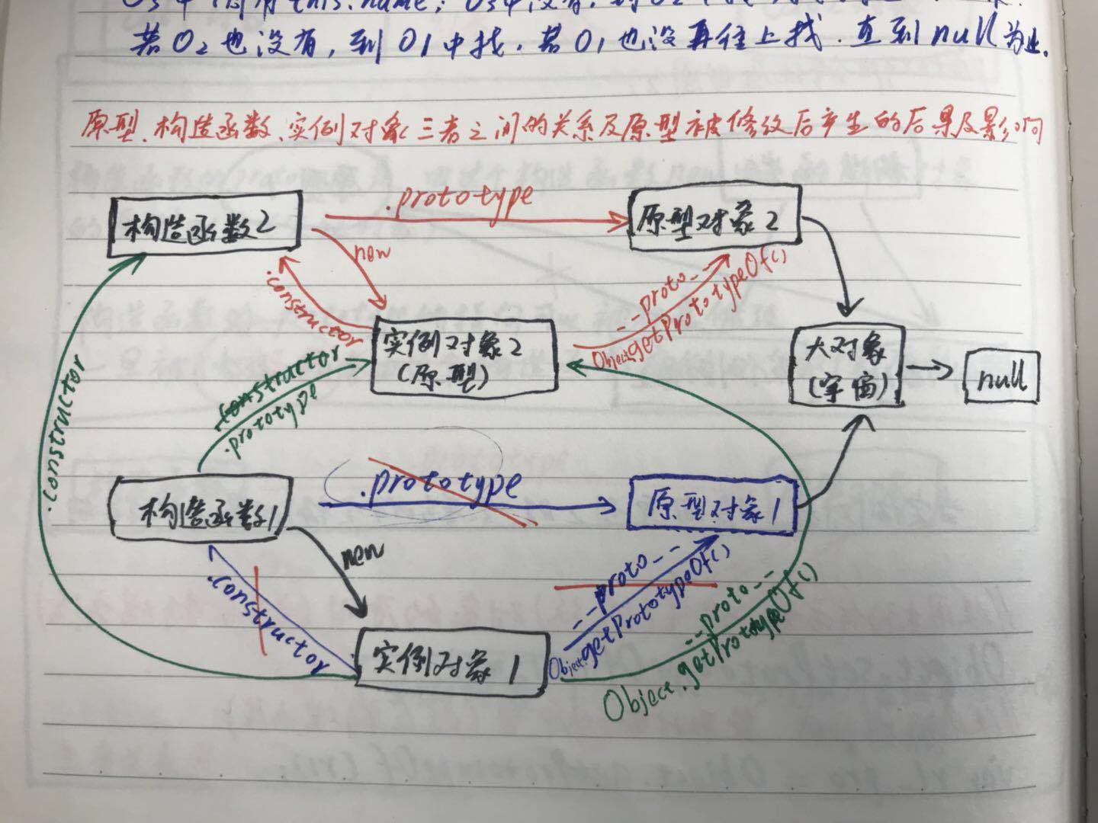

3. 原型对象的获取及修改
Object.getPrototypeOf();
Object.setPrototypeOf();

原型及原型链
构造函数的prototype指向一单被修改, 所有由这个构造函数得到的对象的 constructor 属性全部指向 被修改成的原型的构造函数. 对象原本的构造函数指向发生偏差

猴子补丁
对一个对象的方法进行调用, 此方法没有, 给他的原型( prototype )添加方法的技术就叫猴子偷桃,尽量别用. ( 怕重名覆盖 )

(三), 函数进阶

1. 函数的声明及调用:
a.关键字声明
function f1(){
console.log(1);
}
b.表达式声明
var f2 = function (){
console.log(1);
}
c.内置构造函数方式声明
new Function(
console.log(1);
);

函数作为值:
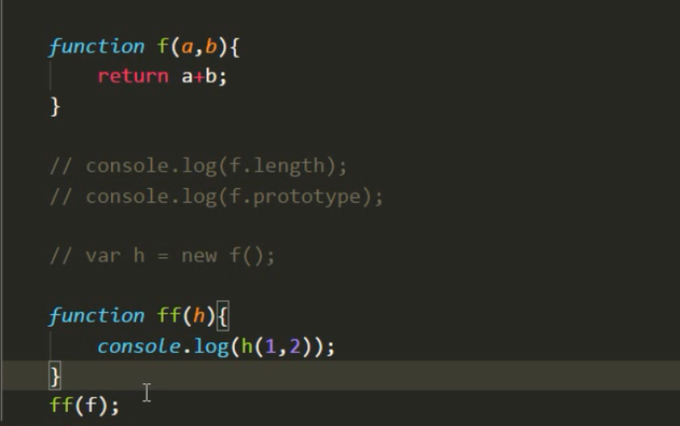

参数及返回值:
递归:
函数里面调用函数, 递归必须得有判断条件, 没有判断条件就去死
案例: 用递归计算1+2+3+...+100的和
function sum(n){
if(n>1){
return n + sum(n-1);
}else{
return 1;
}
}
var k = sum(100);
console.log(k);

作用域和作用域链:

函数自身的作用域:
函数的自身作用域不是调用的地方,而是声明的地方!
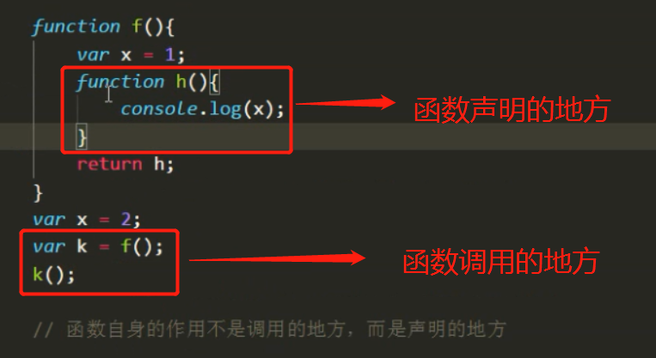

闭包:大函数中是否返回了小函数
要了解闭包收先要了解:
变量的作用域和作用域链, 函数自身作用域, 函数可以作为值来传递, 垃圾回收机制( 不知道用不用,所以没有回收变量 )
闭包的作用:
- 保存变量作用域;
- 建立起函数外部访问函数内部变量 的桥梁, 打破作用域的局限性.
闭包案例

<script>
function f(){
var n = 1;
function h(){
this.value = "赞("+(++n)+")";
}
}
var inp = document.getElementsByTagName('input');
for(var i=0;i<inp.length;i++){
//循环的时候,调用f(),给每个按钮都绑定闭包
var h = f();
//循环绑定,点击时执行h()这个函数
inp[i].onclick = h;
}
</script>

This的用法:
This永远指向一个对象:
谁来调用, this指向谁

正则表达式

数组
数组的声明(2种):;
a,自变量声明 var a = ['a','b'];

AJAX

（一）获取对象

1. 基于 W3C标准 浏览器:
var xhr = new XMLHttpRequest();

基于IE内核的浏览器::
var xhr = new ActiveXObject('Microsoft.XMLHTTP');

（二）ajax对象的属性, 方法

1. 属性:
- readyState： Ajax状态码 *
0：表示对象已建立，但未初始化，只是 new 成功获取了对象，但是未调用open方法
1：表示对象已初始化，但未发送，调用了open方法，但是未调用send方法
2：已调用send方法进行请求
3：正在接收数据（接收到一部分），客户端已经接收到了一部分返回的数据
4：接收完成，客户端已经接收到了所有数据 *
- status ：http响应状态码
200代表成功获取服务器端数据
404未找到页面等等……
- statusText ：http响应状态文本
- responseText：如果服务器端返回字符串，使用responseText进行接收
- responseXML ：如果服务器端返回XML数据，使用responseXML进行接收
- onreadystatechange：当 readyState 状态码发生改变时所触发的回调函数
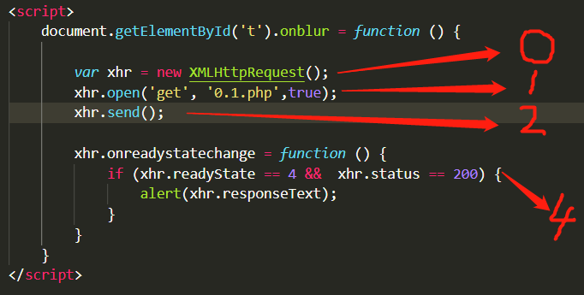

2. 方法:
- open(method,url,[aycs])：初始化Ajax对象 (打开)
method:http请求方式，get/post
url:请求的服务器地址
aycs:同步与异步

- setRequestHeader(header,value)：设置请求头信息
header ：请求头名称
value ：请求头的值

- xhr.getAllResponseHeaders() 获取全部响应头信息
- xhr.getResponseHeader('key') 获取指定头信息

- send([content]) ：发送Ajax请求
content ： 如果是get请求时，此参数为null;
如果是post请求时，此参数就是要传递的数据

注意: 所有相关的事件绑定必须在调用send()方法之前进行.

3. 初始化:
<script>
document.getElementById('t').onblur = function () {
var xhr = new XMLHttpRequest();
xhr.onreadystatechange = function () {
if (xhr.readyState == 4 && xhr.status == 200) {
alert(xhr.responseText);
}
}
xhr.open('get', '0.1.php',true);
xhr.send();
}
</script>

4. get传值( 验证用户名是否可用 ):

<?php
//设置响应头, ( 告诉客户端不要缓存本次数据 )
header('Cache-Control:no-cache');
if($_GET['id'] == 'admin' ){
echo 1;
}else {
echo 0;
}

<body>
<input type="text" id="t">
<span id="sp"></span>
</body>
<script>
document.getElementById('t').onblur = function(){
var v = this.value;
var xhr = new XMLHttpRequest();
xhr.onreadystatechange = function(){
if(xhr.readyState == 4){
var re = xhr.responseText;
if(re == 1){
var h = '<font color ="red">此用户已被占用</font>';
}else{
var h = '<font color ="green">此用户可用</font>';
}
document.getElementById('sp').innerHTML = h;
}
}
xhr.open('get','0.2.php?id='+v);
xhr.send();
}
</script>

Post请求的5个步骤:
第一步：创建Ajax对象
第二步：设置回调函数 onreadystatechange
第三步：初始化Ajax对象
第四步：发送Ajax请求
第五步：判断与执行 判断Ajax状态为4，输出相应结果（responseText）

post请求:
- <?php
- // 设置响应头，(告诉客户端不要缓存本次数据)
- header('Cache-Control:no-cache');
- if($_POST['id'] == 'admin'){
- echo 1;
- }else{
- echo 0;
- }

Post请求的6个步骤:
第一步：创建Ajax对象
第二步：设置回调函数
第三步：初始化Ajax对象
第四步：设置请求头信息 Content-type:application/x-www-form-urlencoded
第五步：发送Ajax请求
第六步：判断与执行

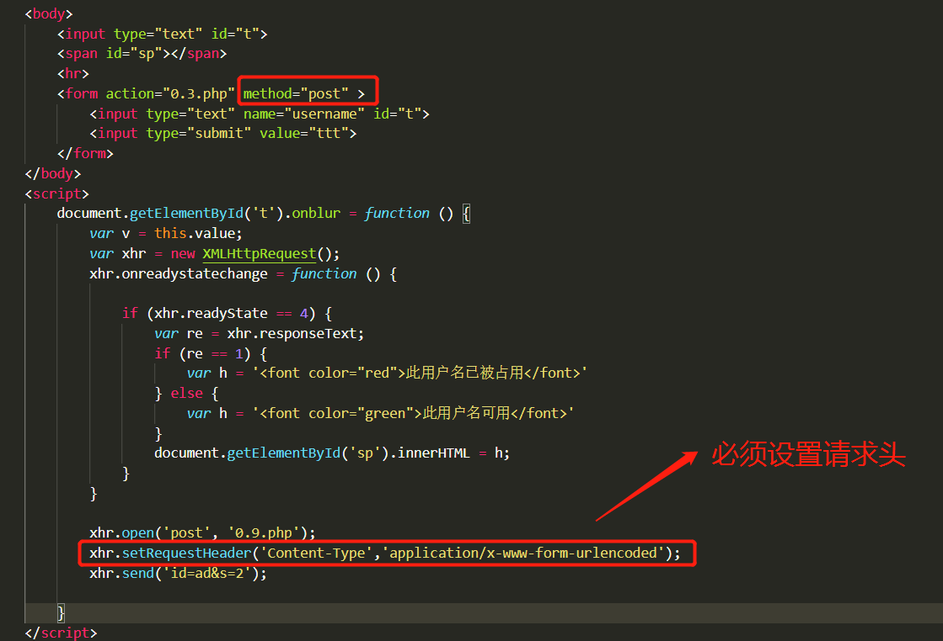

7. 文件上传:
<?php
// 使用PHP 移动客户端上传到服务器的文件到新目录
// 将上传的文件移动到新位置,放在根目录下,并且不改变文件名
if(move_uploaded_file($_FILES['pic']['tmp_name'],'./'.$_FILES['pic']['name'])){
echo 1;
}else{
echo 0;
}

<body>
<form action="1.0.php" method="post" enctype="multipart/form-data" id="f">
<input type="file" name="pic"><br>
<input type="button" value="上传" id="btn">
</form>
</body>

<script>
// formData 对象,打包所有表单信息
document.getElementById('btn').onclick = function(){
var f = document.getElementById('f');
var xhr = new XMLHttpRequest();
xhr.onreadystatechange = function(){
if(xhr.readyState == 4){
if(xhr.responseText == 1){
alert('成功');
}else{
alert('失败')
}
}
}
var f_data = new FormData(f);
xhr.open('post','1.0.php');

xhr.send(f_data);
}

</script>

（三）ajax与json

1. 什么是json:
轻量级的文本数据交换格式

PHP生成JSON & JS解析json:
JSON.stringify (js)转字符串
JSON.parse (js)转对象(数组)
json_encode (php)转json
json_decode (php)转对象

案例-无刷新录入系统:
- 点击”提交”按钮,获取input[i].value值
- Ajax数据传输, post传输, 设置请求头,拼接数据,放在send里面
- 把数值放在一个空的对象里面,并转json对象( JSON.stringify() )
- 发送到后台,接收到一个有格式的json字符串, 并将其转为对象( json_decode())
- 连接数据库,设置字符集
- 将转换对象的数据拼接成mysql语句,并执行
- 输出( echo mysql_query($link,#sql) )
- 接到数据,弹框( 成功或失败 )
<body>
姓名: <input type="text" name="username" id="un"> <br>
性别: <input type="text" name="sex" id="xb"> <br>
籍贯: <input type="text" name="city" id="ct"> <br>
院系: <input type="text" name="depart" id="de"> <br>
<input type="button" value="提交" id="btn">
</body>

<script>
var inp = document.getElementsByTagName('input');
inp[4].onclick = function(){

var o = {};
o.username = inp[0].value;
o.sex = inp[1].value;
o.city = inp[2].value;
o.depart = inp[3].value;
var j = JSON.stringify(o);

var xhr = new XMLHttpRequest();
xhr.onreadystatechange = function(){
if(this.readyState == 4){
if(this.responseText == 1){

alert('添加成功');
}else{
alert('失败');
}
}
}
xhr.open('post','1.5.php');
xhr.setRequestHeader('Content-Type','application/x-www-form-urlencoded');
xhr.send('data='+j);
}
</script>

<?php
$data = $_POST['data'];
// 将json字符串转为PHP的数组或对象
$d = json_decode($data,true);

$link = mysqli_connect('127.0.0.1','root','','itcast');
mysqli_set_charset($link,'utf8');

$s = "'".$d['username']."','".$d['sex']."','".$d['city']."',".$d['depart'];
$sql = "insert into stu_info(name,sex,city,depart) values($s)";

echo mysqli_query($link,$sql);

跨域资源共享（ CORS）机制:
php代码中添加一下header头声明:
Access-Control-Allow-Origin:* //域名， * 允许所有
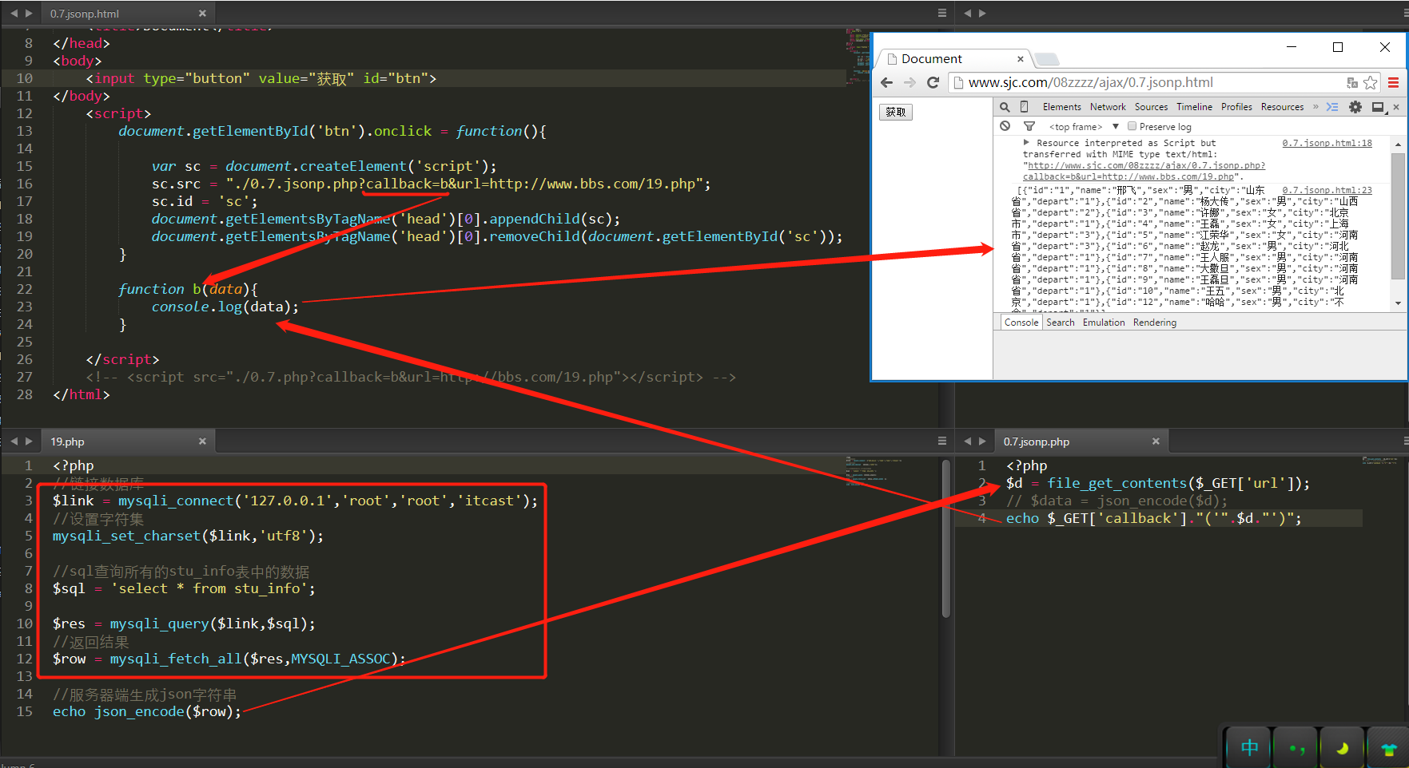

Jquery

(一)JQ与Js的相互转换
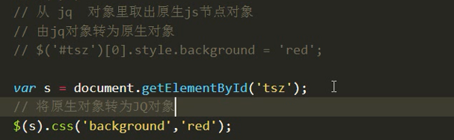

(二).JQ中的属性与css

1. 基本属性attr:
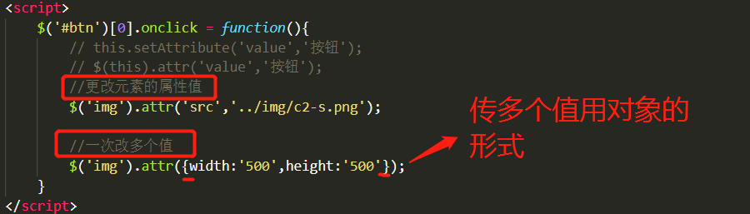

2.class属性:
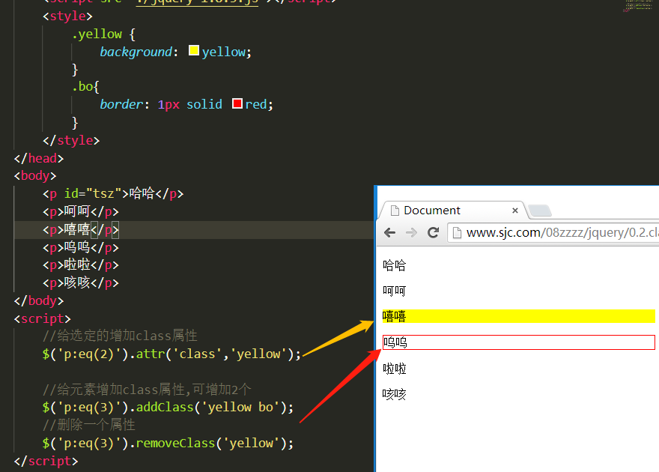

3.css样式设置:
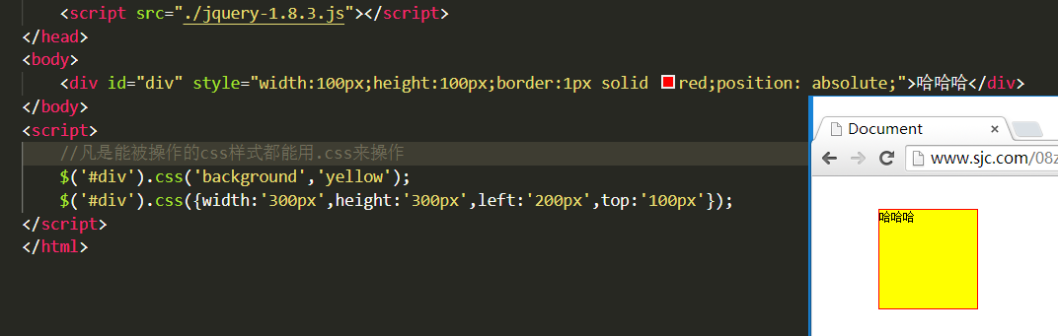

4.Offset位置
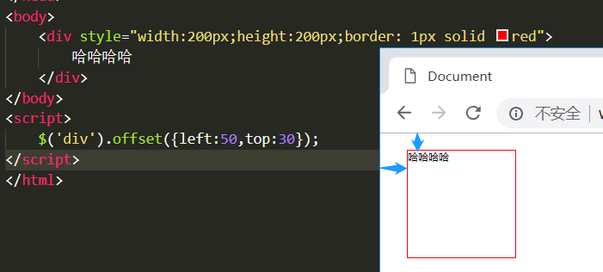

宽高设置
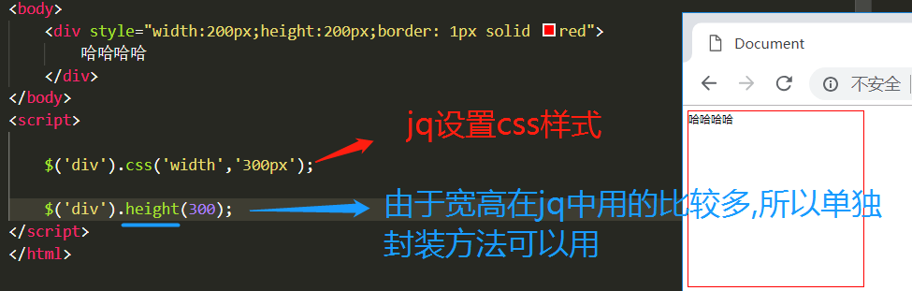

文本&表单值
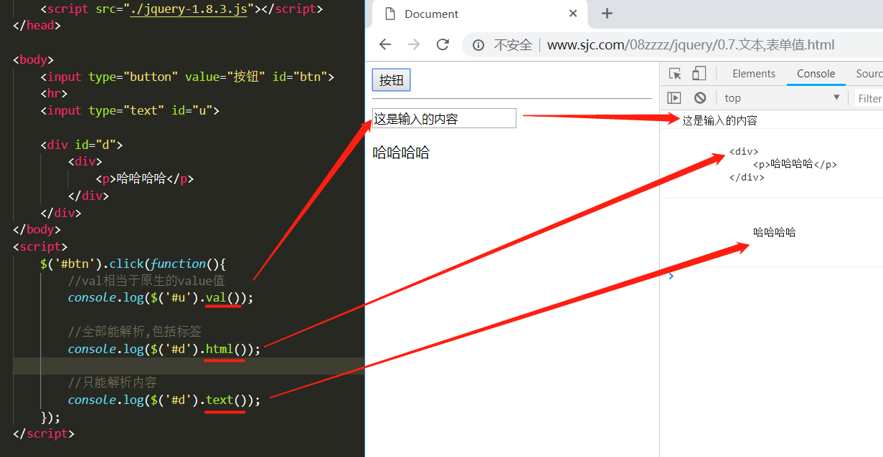

(三).事件编程

1. 页面载入事件:
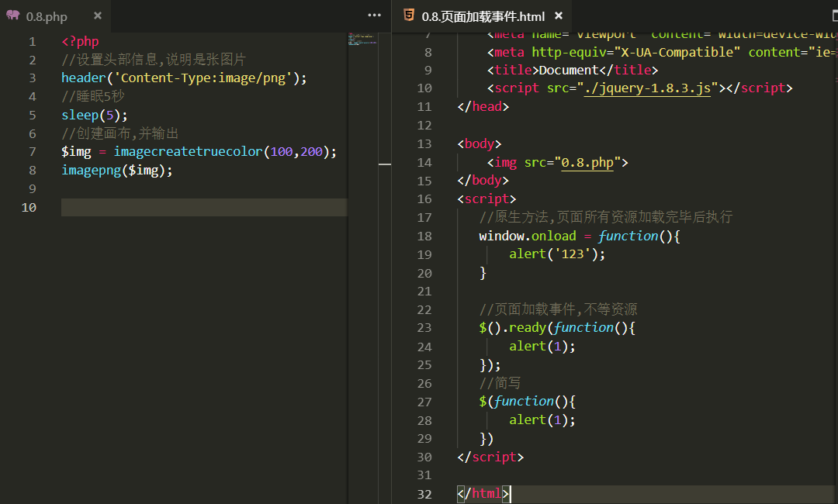

2. jq中的事件绑定:
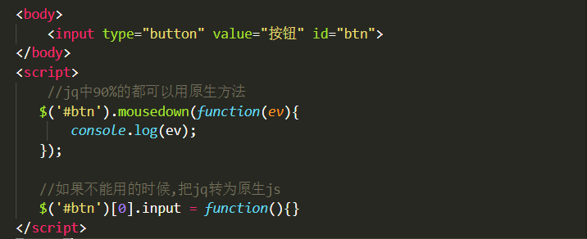

3. jq中的常用事件:
页面加载事件
Load
鼠标事件
Over up down move out enter leave click dblclick
键盘事件
Keydown keyup keypress
表单事件
Submit reset
焦点事件
Focus blur
内容变化事件
Input change
Copy( 禁止复制 )

4. 事件切换:
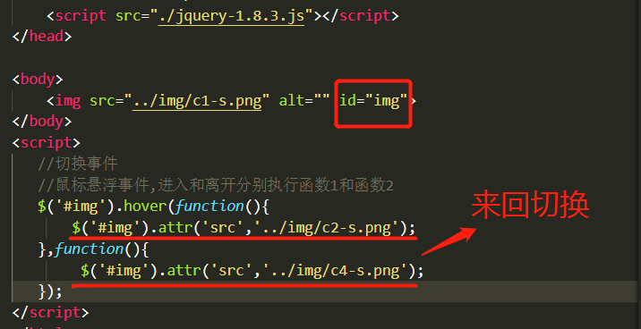

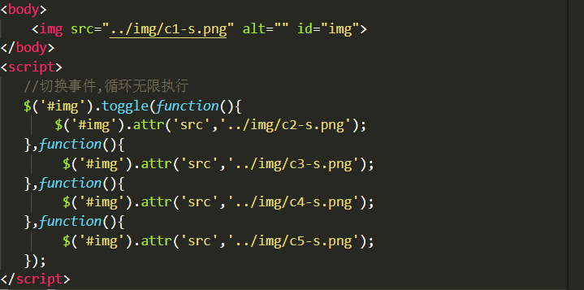

5. 事件处理:
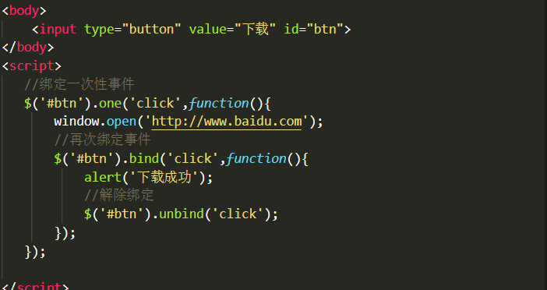
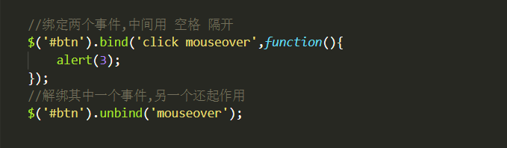

6. 事件对象:
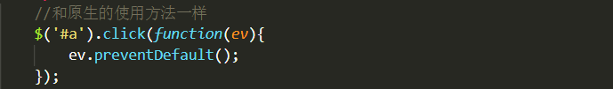

(四).jq中的效果

1. 基本效果:
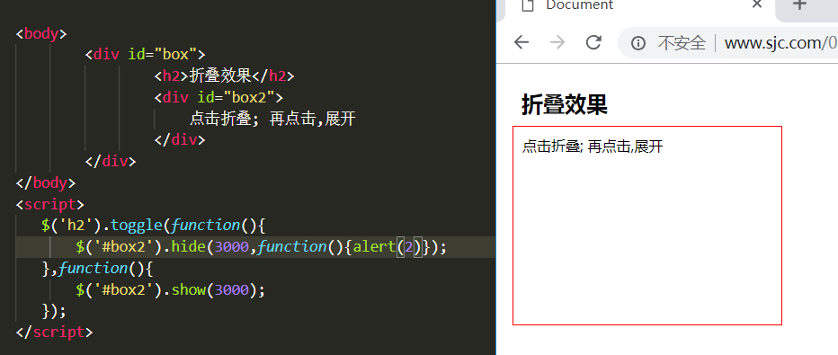

2.效果:
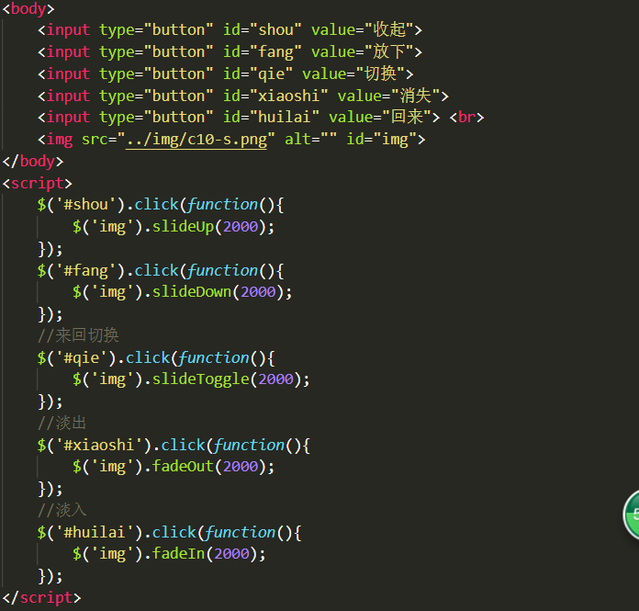

2. 自定义动画效果:
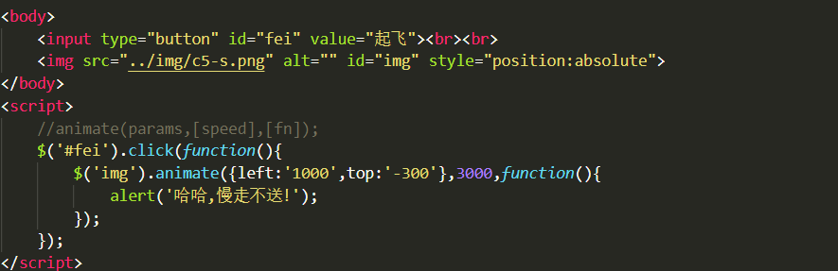

(五).jq中的文档处理

1. 插入操作:
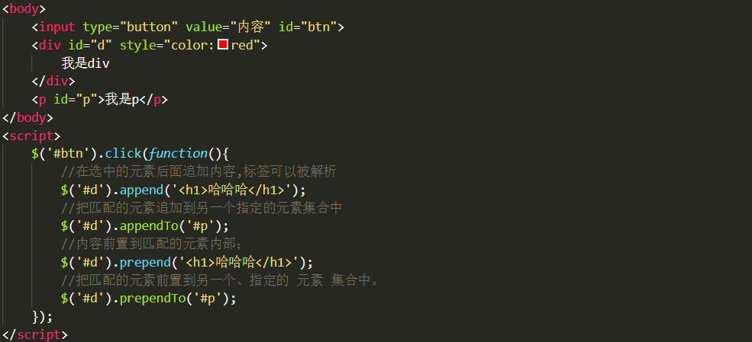

2. 删除操作:
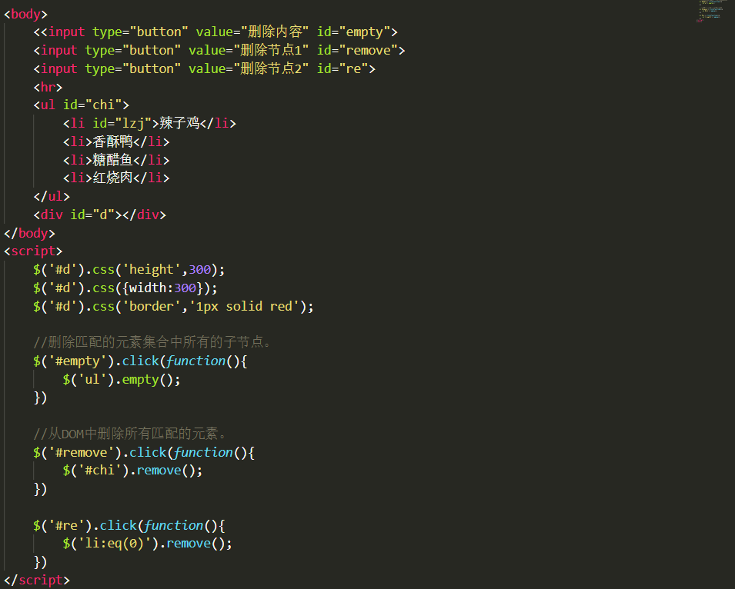

3. 案例-清单列表:
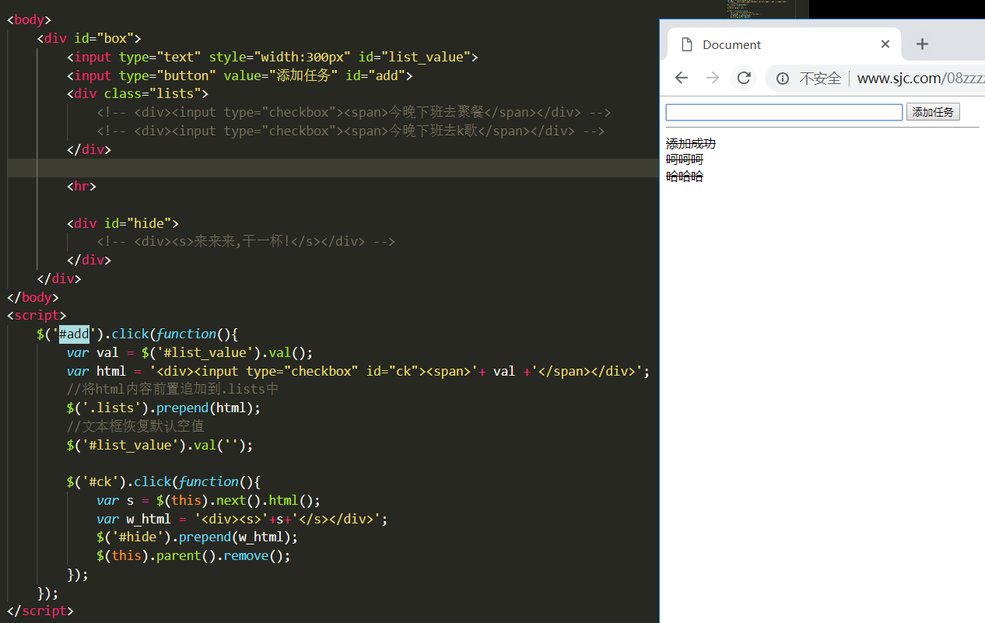

重点案例

全选,反选

图片飞出

上传图片

上传图片

